Мы расскажем по секрету маме, бабушке и деду, как мы в садике моём дружно весело живём!
Прощай, подушка
На стенке ходики висят,
А в ходиках кукушка.
Зовёт кукушка в детский сад,
Прощай, моя подушка!
Сейчас вся наша группа
Торопится вставать
И очень-очень глупо
От группы отставать.
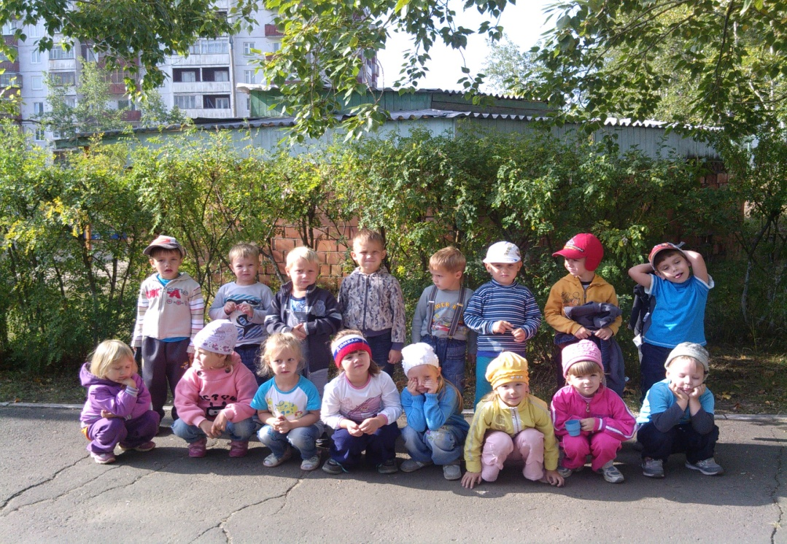

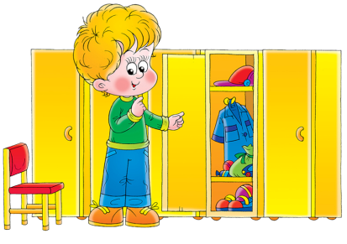
Любит шкафчик мой порядок!
Всё лежит в шкафу как надо!
Вся одежда по местам!
Всё в шкафу убрал я сам!

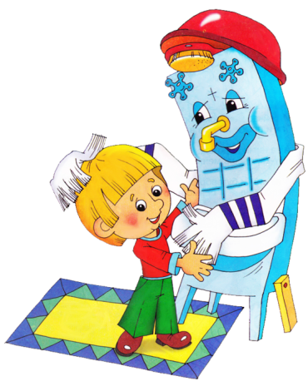
Моем руки чисто, чисто!
Моем руки быстро, быстро!
Мылом мылим, грязь смываем!
Сухо, сухо вытираем!

Зарядка
Мы пришли, не опоздали,
Прямо на зарядку.
С веток мы бананы рвали
И капусту с грядки.
И ещё, как самолёты,
В небе мы кружились!
Побесились, зарядились
И развеселились!

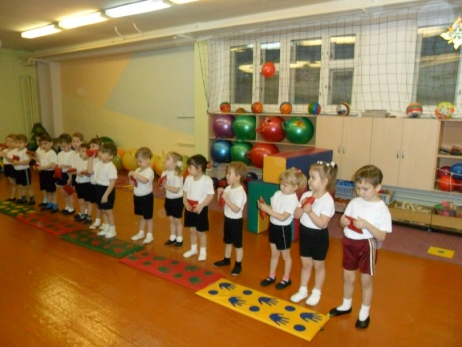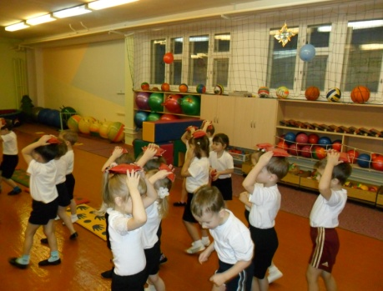
Завтрак
Утром кашу нам давали.
Съела я быстрее Гали,
Да и Мишу догнала –
Каша вкусная была.
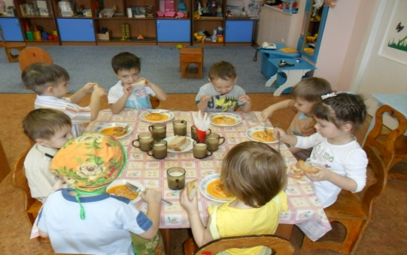
Занятия
Математика у нас,
Нам ведь скоро в первый класс.
Мы на палочках считали –
Складывали, вычитали...
Оказалось, я и Толя
Ну почти готовы к школе!
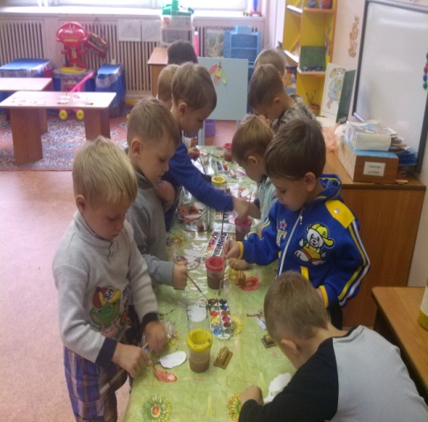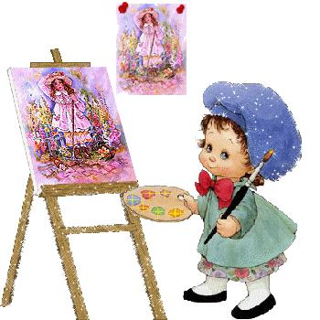
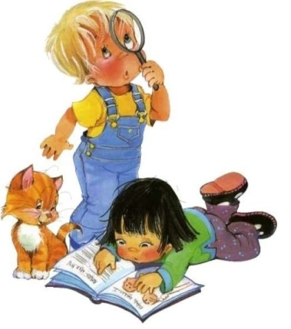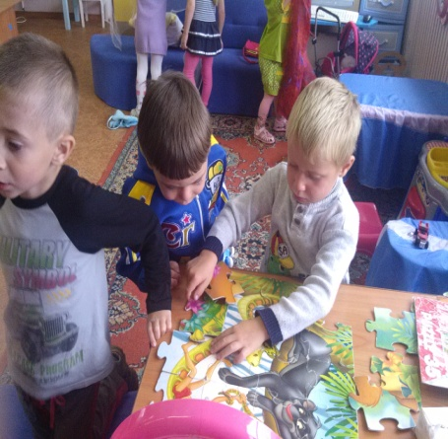

Занятия
В нашем детском саду –
Песенки и сказки.
В нашем детском саду –
Кубики и краски.
Мы сидим за столом
И рисуем ёлочку,
Рядом с ёлочкой – дом,
Рядом с домом – тёлочку.
Вот летает птица,
Вот бежит лисица,
У лисицы – рыжий мех.
Чей рисунок лучше всех?
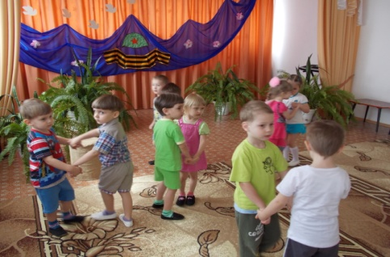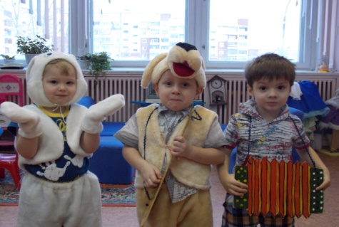
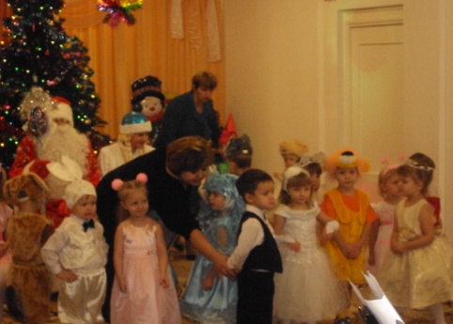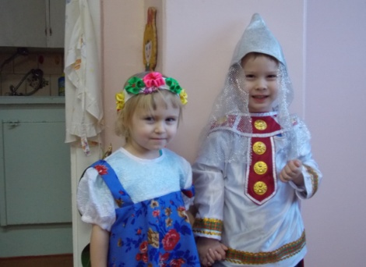
Прогулка
На прогулке мы играли.
Мы водящих выбирали.
Олю с рыжею косой
Дети выбрали лисой,
А меня, неясно толком, –
Почему-то серым волком...
Я обидеться решила,
Только вдруг, как волк, завыла!
Вот была тогда потеха,
Все попадали со смеху!
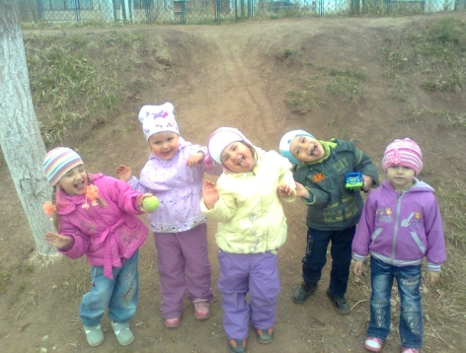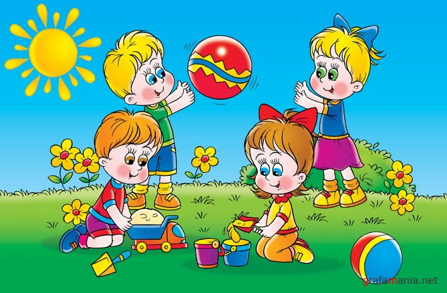
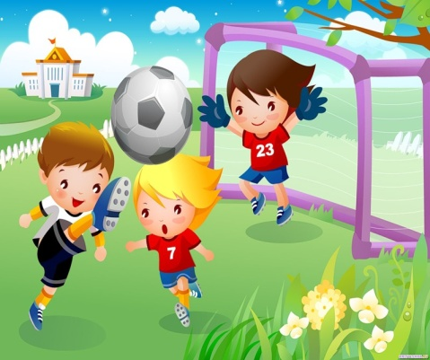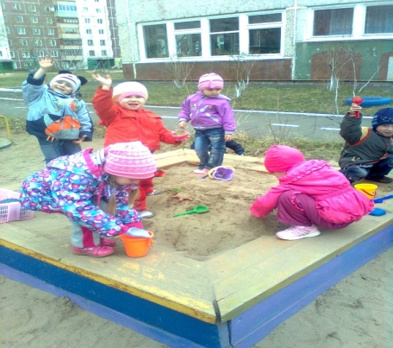
Тихий час
Если целый день играть,
Можем даже мы устать.
И тогда, спасая нас
К нам приходит
«Тихий час».
С ним и сон идёт сюда...
Но бывает иногда –
Не дают нам спать игрушки:
Залезают под подушки,
Под одежду, под кровать –
Их никак не удержать!
Нам приходится вставать
Шалунишкам объяснять,
Что им надо постараться
Не кричать, не кувыркаться,
По кроватям не скакать,
А спокойно лечь и спать
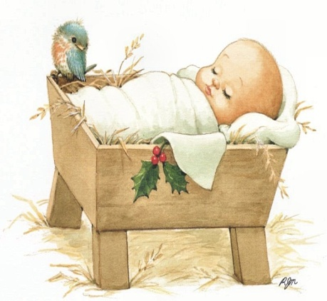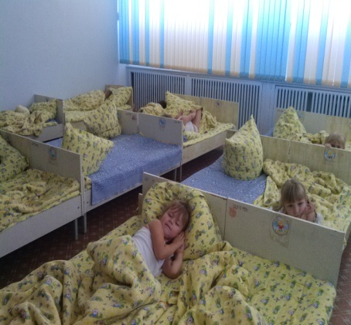
Вкусные именины
После полдника в зале
Нам мультфильмы показали,
А потом мы отмечали
Вкусный день рожденья Вали!
Торт я сразу проглотила,
Сладким соком запила,
А конфетку отложила
И для мамы припасла.

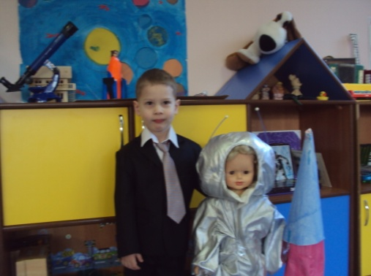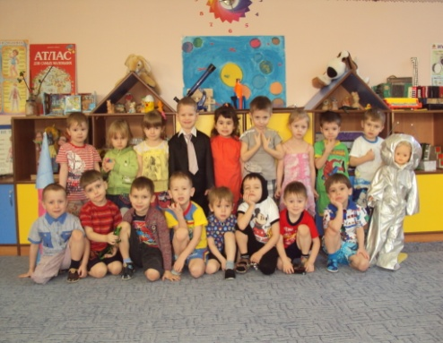
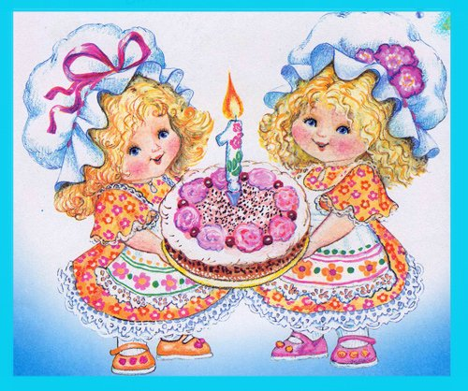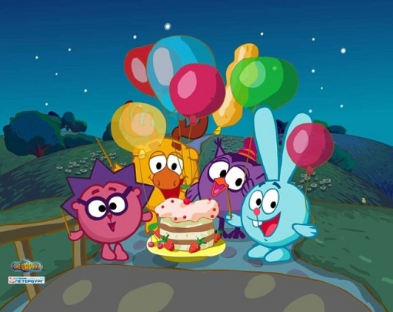
Концерт
Мы на наше представленье
Пригласили целый зал.
Я прочла стихотворенье,
Петя фокус показал.
А потом мы пели хором,
Вместе с Машей дирижёром.
Труляляля-тратата,
Не концерт, а красота!
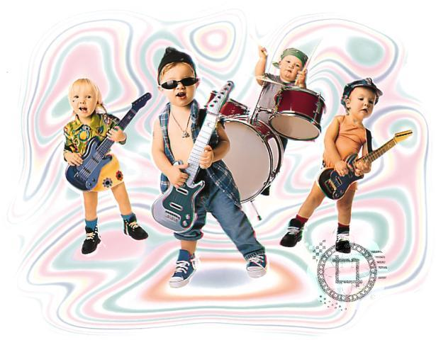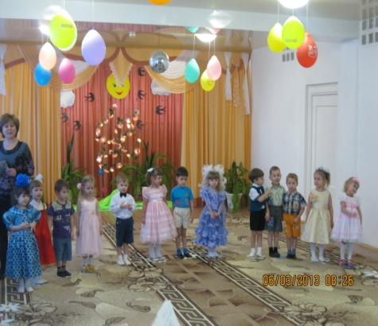
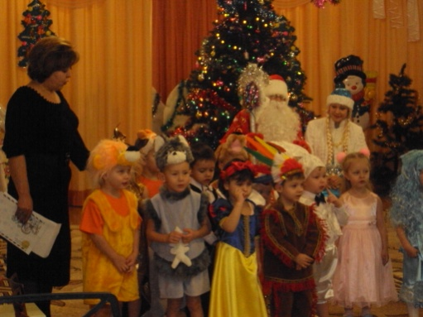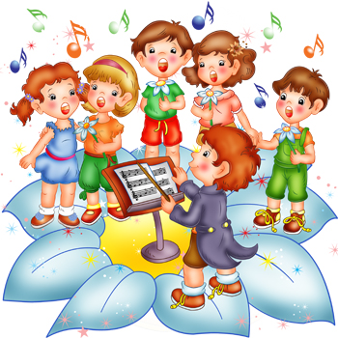
Постарался...
Группа вышла одеваться,
На прогулку собираться,
Дожидаться пап и мам.
А потом – и по домам.
Я кряхтел, сопел, старался,
Чтоб успеть быстрее всех,
Самым первым оказался...
Но раздался дружный смех!
Только тут и я заметил,
Что надел совсем не то:
Ведь на мне ботинки Пети
И Наташино пальто!
Долго б папа удивлялся
И растерянно гадал:
Ну куда ж я подевался?..
Он меня бы – не узнал!
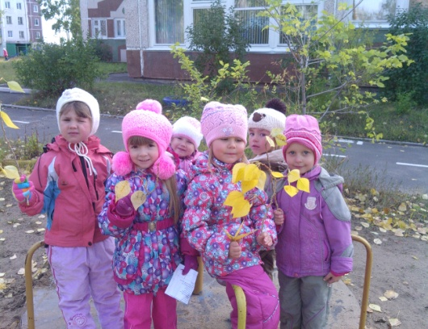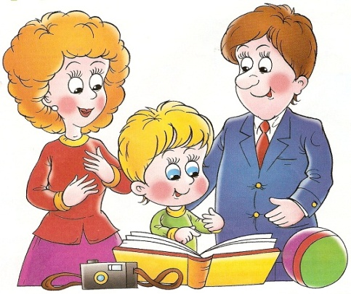

Книжка малышка.
Издательство 1 средняя группа «Звёздочка»
Детский сад №119
Участники: Дети 1 ср.группы «Звёздочки»
Мамы и наставники:
Воспитатели- Левошко Л.А, Захарова Е.В
2013год

«Наш любимый детский сад»
МБДОУ №119группа «Звёздочка»
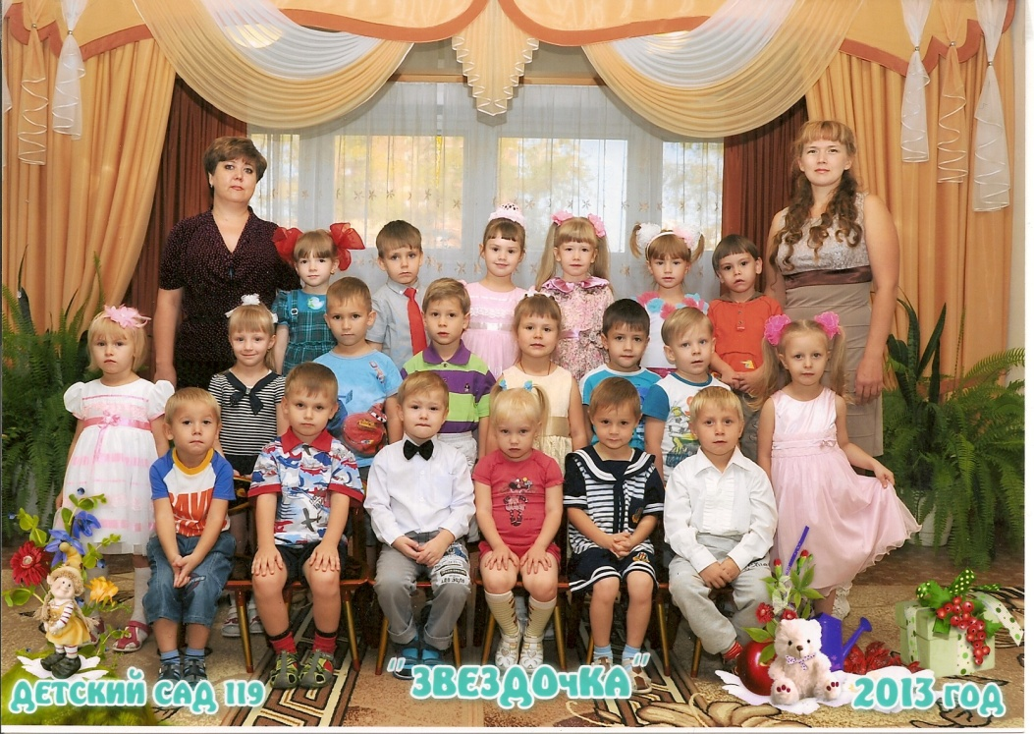
Книжка малышка для детей
Ознакомления детей дошкольного возраста с режимом дня

